内存实时利用率

IP地址: | 127.0.0.1 | 端口索引: | 91

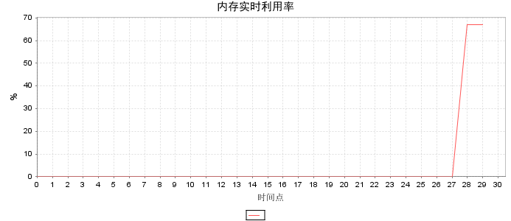

时间点 | 利用率
0
1
2
3
4
5
6
7
8
9
10
11
12
13
14
15
16
17
18
19
20
21
22
23
24
25
26
27
28 | 67.0
29 | 67.0

